

# DOCUMENTATION TECHNIQUE

Document technique de l’application web Neige & Soleil

## PREPARE PAR

### Louis DEBAILLEUIL

Thibaud DUBREUCQ

Stephen KOUANGA

# SOMMAIRE

|  |  |
| --- | --- |
| **Introduction** | **3** |
|  |  |
| **Descriptif générale du produit** | **0** |
| Mission | 4 |
| Constituants fonctionnels et matériels | 4 |
| Explication du fonctionnement | 5 |
|  |  |
| **Analyse et conception** | **6 – 9** |
| Cas d’utilisation | 6 – 7 |
| MCD | 8 |
| Spécificités techniques | 9 |
|  |  |
| **Développement** |  |
| Informations générales | 15 |
|  |  |

###### INTRODUCTION

INFORMATIONS

La documentation technique présentée ci-dessous a pour objectif de présenter à l’entreprise d’accueil Neige & Soleil, les informations techniques essentielles à la compréhension du fonctionnement de l’application web Neige & Soleil à l’effet de son utilisation, sa maintenance et la mise à jour ultérieure.

Le dossier technique sera constitué en plusieurs parties, vous trouverez en fin de dossier les annexes. Veuillez noter que les cas d’utilisation ne sont pas globaux.

###### DESCRIPTIF GENERAL DU PRODUIT

MISSIONS

La mission principale de l’application web a pour objectif d’automatiser (informatiser), certains secteurs de l’entreprise Neige & Soleil tout en améliorant l’aspect visuel des appartements au sein de l’entreprise. L’application web permet donc aux clients susceptibles de louer, d’avoir accès aux appartements qui ont été mis à disposition par l’entreprise Neige & Soleil.

### Le projet a débuté Septembre 2014 et suivi par Louis DEBAILLEUIL, Thibaud DUBREUCQ et Stephen KOUANGA.

CONSTITUANTS FONCTIONNELS ET MATERIELS

L’application web sollicite au minimum :

* Un serveur virtualisé Linux (Debian ou autre)
* Serveur http (Apache, nginx ou autre)
* Base de données MySQL (MySQL).

EXPLICATION DU FONCTIONNEMENT

Le produit est une application de type web développé sous plusieurs langages :

**HTML** pourla présentation des vues utilisateur.

**CSS** pour la mise en forme ainsi que le rendu visuel des pages du site.

**JavaScript** pour le traitement des données dynamiques ainsi que son affichage.

**PHP** pour la gestion côté serveur (particulièrement pour la liaison site web / base de données).

**MySQL** pour gestion de base de données.

CAS D’UTILISATIONS

Nous observerons attentivement plusieurs cas d’utilisations de l’application web ci-dessous avec exemples illustrés.

Diagramme de cas d’utilisations (DCU)

***Internaute***

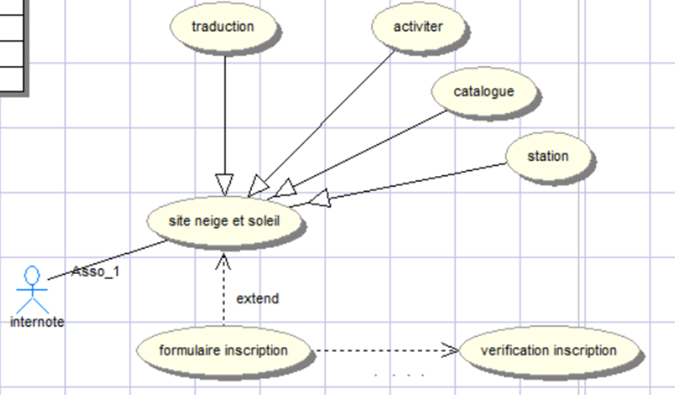

***Locataire***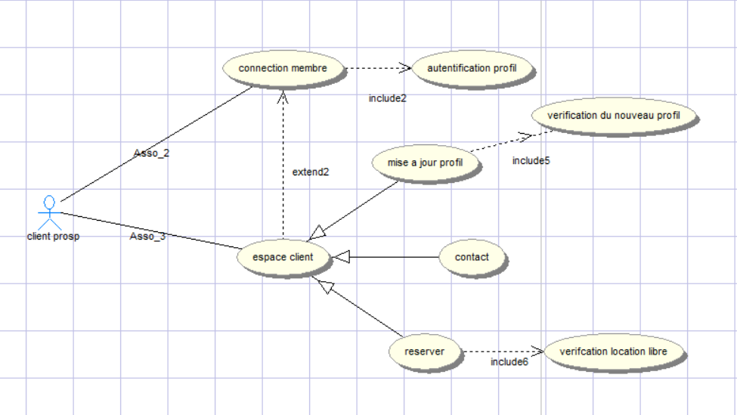

***Propriétaire***

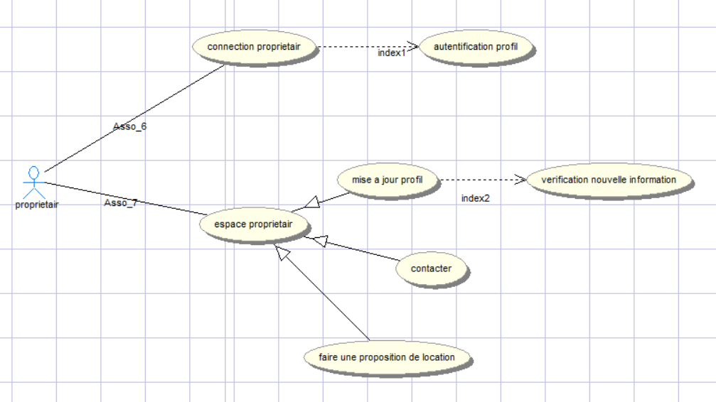

***Administrateur***

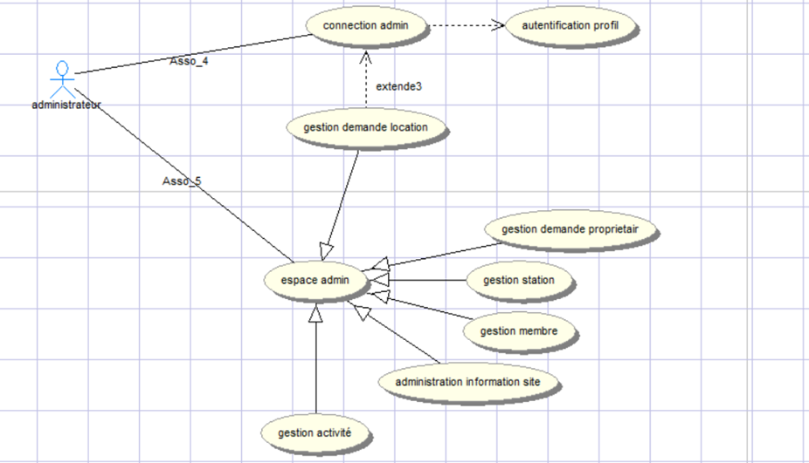

Modèle Conceptuel de Données (MCD)

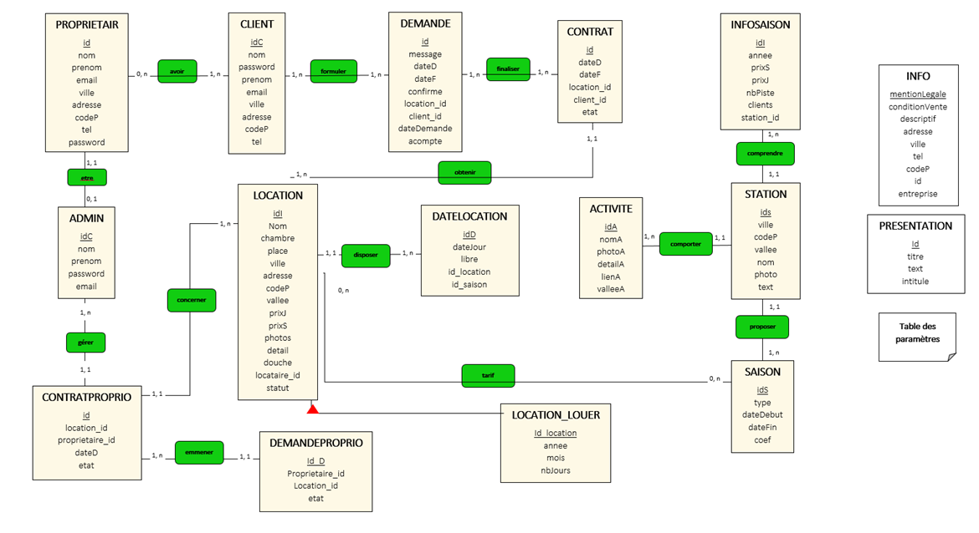

SPECIFICITES TECHNIQUES

**Architecture MVC**

L’application web fonctionne sous un serveur HTTP nommé Apache.

Le Model View Controller (En Français Modèle Vue Contrôleur) a été notre motif d’architecture pour le développement de l’application web.

**MODELE**

**adapte**

**manipule**



**VUE**

**CONTRÔLEUR**

**voit**

**UTILISE**



**UTILISATEUR**

En utilisant un motif d’architecture MVC, l’utilisateur reste sur le dispatcheur qui

est donc ici l’index (*index.php*), de plus une architecture MVC, les modifications sur certaine pages (modèle, vue et contrôleur) n’empêchent pas les autres pages de fonctionner correctement.

Le contrôleur et le modèle principale, c’est-à-dire les autres contrôleurs et modèles héritants d’eux, doivent par contre ne pas être affectés afin d’éviter le non fonctionnement du site Neige & Soleil.

Nous avions parlé du dispatcheur, qui est en fait l’index qui a pour tâche d’appeler les pages cliqué par l’utilisateur.

Voici quelques exemples, nous débuterons ensuite l’explication avec le code.

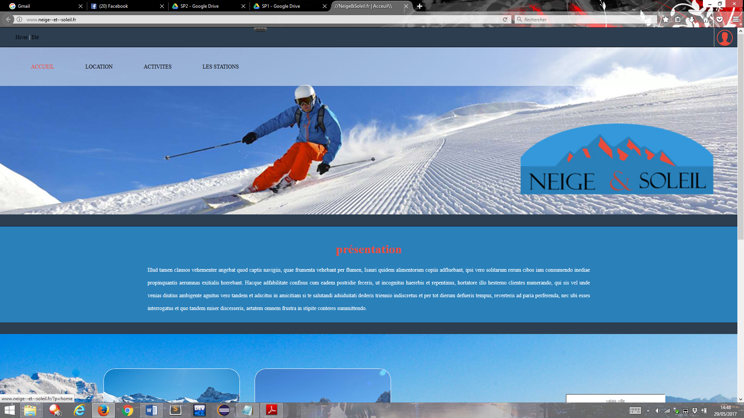

Dans cette situation nous avons une vue qui appelé par défaut quand aucun paramètre n’est donné dans l’URL.

Voici ce qui ce passe au niveau du code :